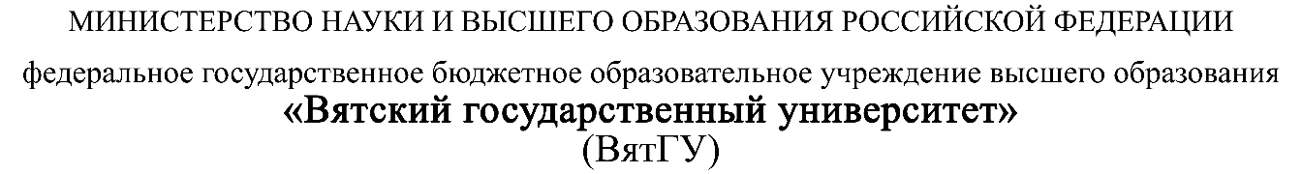
Колледж ВятГУ

ОТЧЕТ
ПО ПРАКТИЧЕСКОЙ РАБОТЕ №1
«Настройка удаленного репозитория»
«МДК 06.01 Внедрение информационных систем»

Выполнил: студент учебной группы
ИСПк-303-52-00
Пестов С.И.

Преподаватель:
Самоделкин П.А.

Киров
2026
Цель работы – получение практических навыков работы с репозиторием проекта Github.
Задание:
1. Зарегистрируйтесь на сервисе https://github.com, если вы до сих пор этого не сделали.
2. Скомпонуйте и систематизируйте все разрозненные удаленные репозитории, созданные вами ранее под лабораторные работы.
3. Настройте параметры доступа к удаленному репозитарию, чтобы можно было ознакомиться с результатами вашей работы.
4. Ссылку на репозиторий укажите в отчете по практической работе (шаблон отчета по практической работе лежит в папке «Доп. Материалы»).

Результаты выполнения задания
https://github.com/CactusInHawaii/Pestov_Stepan_ISP-203

Выводы по работе

